自然由来汚染による地下水質継続監視の終了について

資料２－６

１．自然由来汚染と推定される地下水の継続監視調査地点

　　継続監視調査地点のうち、地下水質測定地点T-212（河内長野市天見）は、平成28年度地下水概況調査において、「ふっ素」の環境基準値超過が確認され、平成29年度より大阪府において継続監視を実施しているが、汚染原因が自然由来と推定される。

（１）地下水汚染の状況

当該地点においては、平成20年度以降、井戸所有者及び大阪府が水質測定を実施しており、「ふっ素」の環境基準値（0.8mg/L以下）を継続して超過している。

検出された「ふっ素」の濃度は、図１のとおり1.0～2.0mg/Lで推移しており、過去10年間で概ね一定である。

図１　T-212におけるふっ素濃度の推移

（２）汚染原因

図２の地質図より、当該地点周辺はデイサイト及び流紋岩（いずれも花崗岩と同様の性質を有する岩石）が分布していることが確認できる。花崗岩は、他の岩石と比べてフッ化物が多く含まれており、表流水や地下水のフッ化物イオン濃度を高めるとの報告があるため、当該地点の地下水は、地質的な影響によりふっ素の濃度が高いと考えられる。

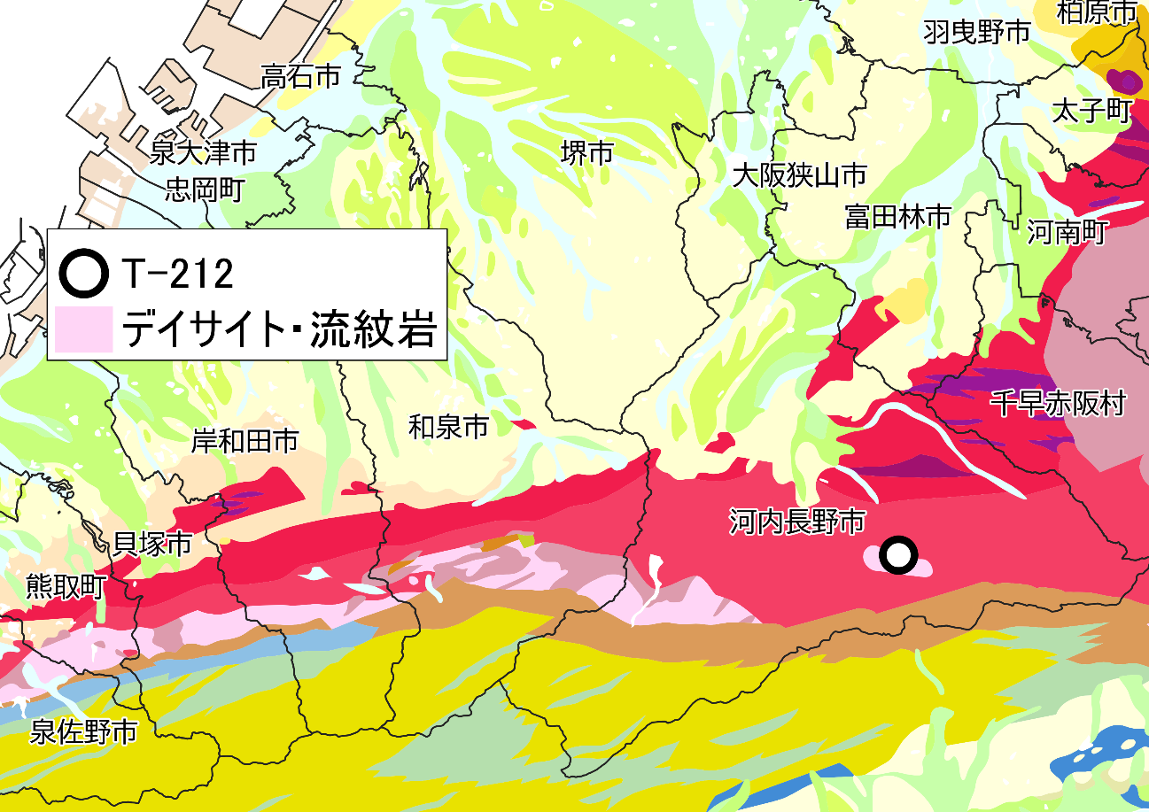

図２　T-212周辺の地質図

（産総研地質調査総合センター，20万分の1日本シームレス地質図V2（地質図更新日：2022年3月11日），<https://gbank.gsj.jp/seamless>を加工して作成）

（参考文献）

晴佐久　悟・田浦　勝彦・相田　潤・大石　憲・筒井　昭仁・大石恵美子・境　脩：日本国内における花崗岩地質の分布と水道水中フッ化物イオン濃度の関係、口腔衛生会誌　J　Dent　Hlth　61、P203～208、2011

２．継続監視終了の検討

　地下水質常時監視を効率的に実施するため、汚染原因が自然由来と推定される地点は、下記のフローに沿って検討し、終了要件を満たす場合は継続監視を終了して地下水質測定計画から削除することとしている。

**引き続き継続監視調査を実施**

NO

**測定項目が以下に該当する項目のみである**

砒素、ふっ素、ほう素、総水銀、鉛、セレン、カドミウム、六価クロム

YES

**人的由来の可能性の確認**

調査地点及びその周辺※１における測定項目の

使用履歴（使用事業所や不法投棄等）が確認されない

NO

YES

NO

NO

現在使用中で、使用用途が経口摂取される

可能性のある用途（田畑への散水等）ではない井戸である

現在使用していない

井戸（未使用井戸）で

ある

YES

調査を行った直近

５年※２の検出濃度が

上昇傾向にない井戸である

概況調査対象

メッシュ外の

井戸である

NO

YES

NO

YES

YES

**研究論文等、汚染が自然由来である根拠資料を整理した上で**

**大阪府環境審議会水質部会での審議を経て判断し、継続監視調査を終了**

※１：周辺とは、大阪府地下水質保全対策要領の運用を準用し、以下の範囲内とする。

|  |  |
| --- | --- |
| 物質 | 地下水汚染が到達しうる距離の一般値（m） |
| 六価クロム | 概ね　500 |
| 砒素、ふっ素及びほう素 | 概ね　250 |
| カドミウム、鉛、総水銀及びセレン | 概ね　 80 |

※２：直近５年とは、ローリング調査を含む過去５年分とする。

図３　継続監視調査の終了判断フロー

今回、１．で示した自然由来汚染と推定される測定地点T-212について、「継続監視調査の終了判断フロー」に沿って検討した結果、以下の「調査終了判断チェックシート」のとおり、　　　すべての終了要件を満たしていたことから、当地点は、継続監視の終了候補とする。

なお、現時点では、今年度の冬季継続監視調査が終了していないため、当該地点の冬季濃度が上昇していないことを確認した上で、継続監視の終了を判断することとする。

